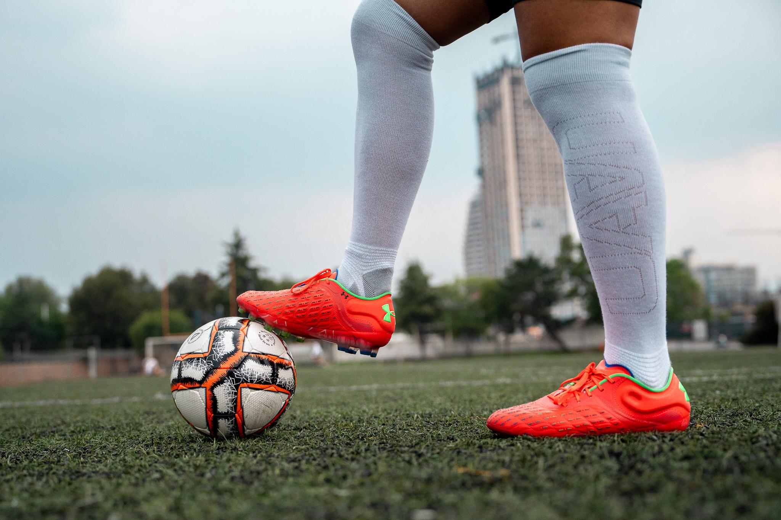

**Under Armour y Somos Versus analizan la evolución y el futuro del futbol femenil**

* *Expertas del deporte, el periodismo y el marketing se reunieron en la Universidad Anáhuac Campus Norte para repasar los aprendizajes del recién culminado torneo global de fútbol*

**Ciudad de México, 06 de septiembre del 2023**: Tras el cierre de la cita mundialista en Australia y Nueva Zelanda, la marca Under Armour y la ONG Somos Versus convocaron a expertas del deporte, el periodismo y el marketing para analizar cómo ha evolucionado el futbol femenil en los últimos años, así como su impacto en los medios, el apoyo en las canchas y el desarrollo en tecnología deportiva para mujeres.

El evento, celebrado en la Universidad Anáhuac México Campus Norte, contó con la asistencia y participación de estudiantes, futbolistas y entusiastas del deporte.

“Como marca, buscamos inspirar, apoyar, empoderar y celebrar a la próxima generación de atletas femeninas. Por eso consideramos importante abrir estos espacios de discusión en el que podamos analizar cómo el futbol femenil, y el deporte en general ha evolucionado y cuánto trabajo nos queda por hacer’’, mencionó Dalia Sánchez, Brand Marketing Lead de Under Armour para México y una de las panelistas del evento.

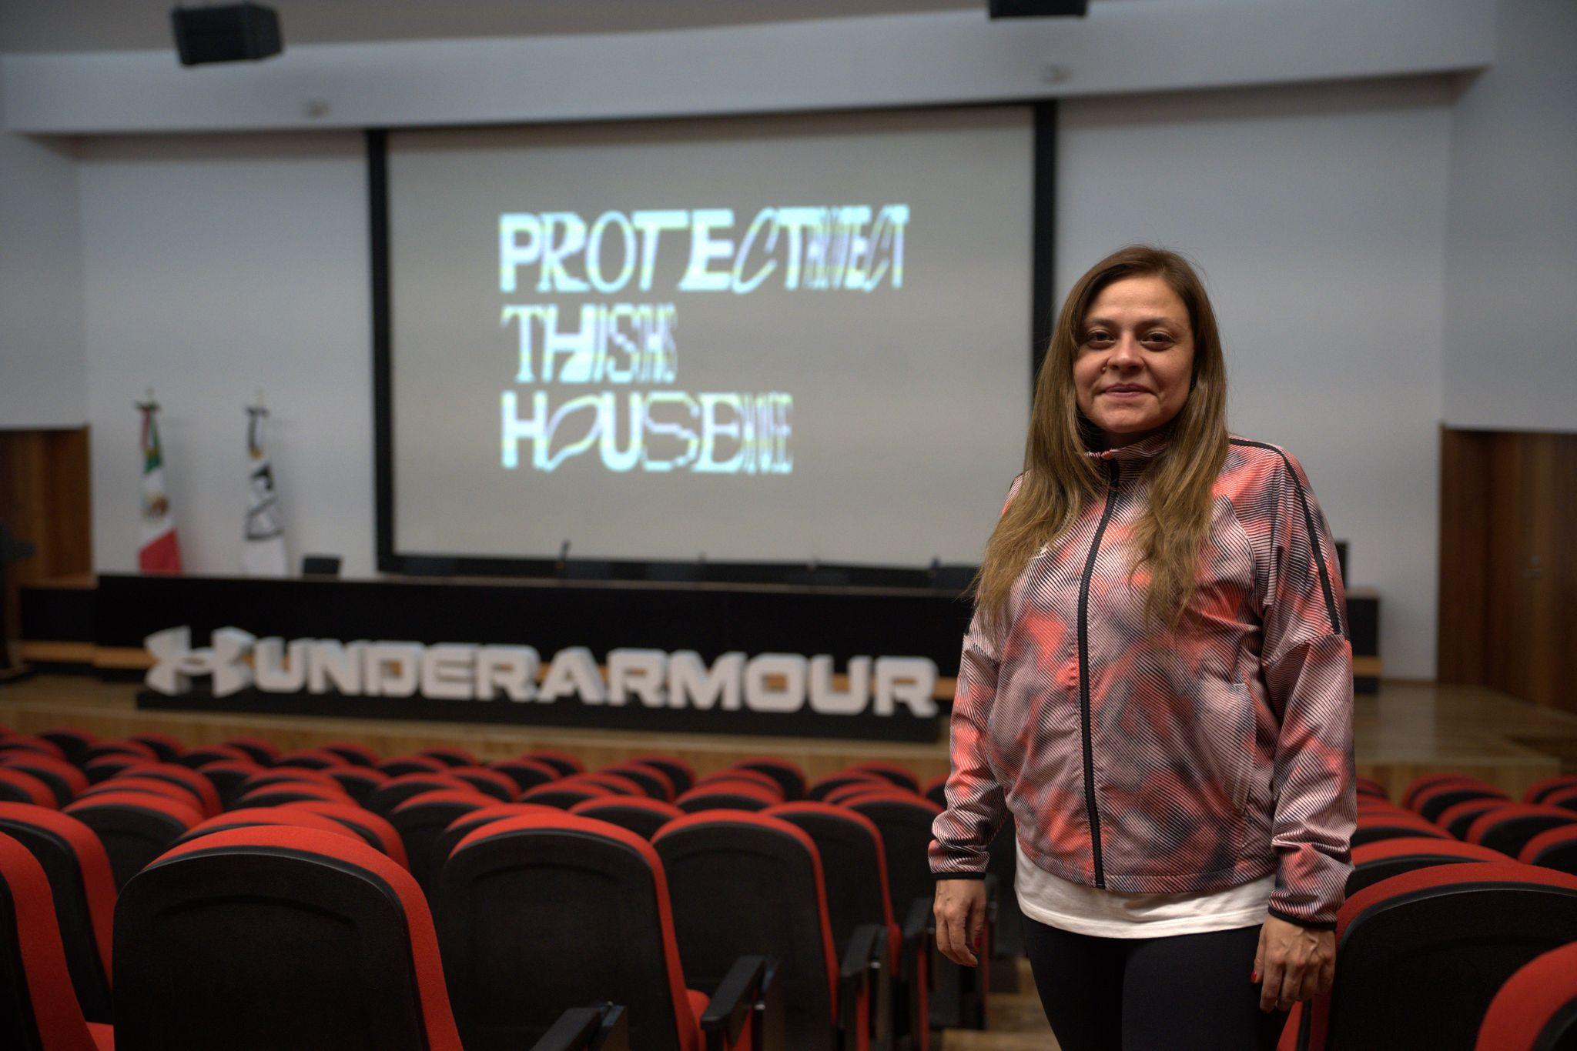

Dalia Sánchez, Brand Marketing Lead de Under Armour para México, habló del compromiso de la marca con el deporte femenil

El foro fue moderado por la experimentada periodista deportiva Geo González, quien estuvo acompañada por Victoria Ríos, de la Universidad Anáhuac; Tatiana Briseño, directora de Campeonas MX, y Mariana Anzorena, mentora del programa de periodismo inclusivo de Somos Versus. También estuvieron presentes las participantes de dicho programa, representadas por Ana Mejía, editora de la revista Marejada.

‘’Este año se logró un nuevo récord de espectadores para el torneo con 1 millón 988 mil personas, superando por mucho los 1,3 millones de Canadá 2015’’, manifestó Claudia Olmedo, coordinadora de Proyecto en Somos Versus. ‘’Fue la primera vez que se reunieron 32 selecciones, muchas de estas debutando a este nivel, como Panamá, Haití, Irlanda, Marruecos, Filipinas, Vietnam, Zambia y Portugal. El torneo dejó una derrama de 570 millones de dólares, convirtiéndolo en el segundo torneo con mayor número de ganancias en el mundo después del torneo varonil. Todas estas cifras nos dicen cuánto ha crecido el futbol femenil y todo el potencial que tiene’’, concluyó.

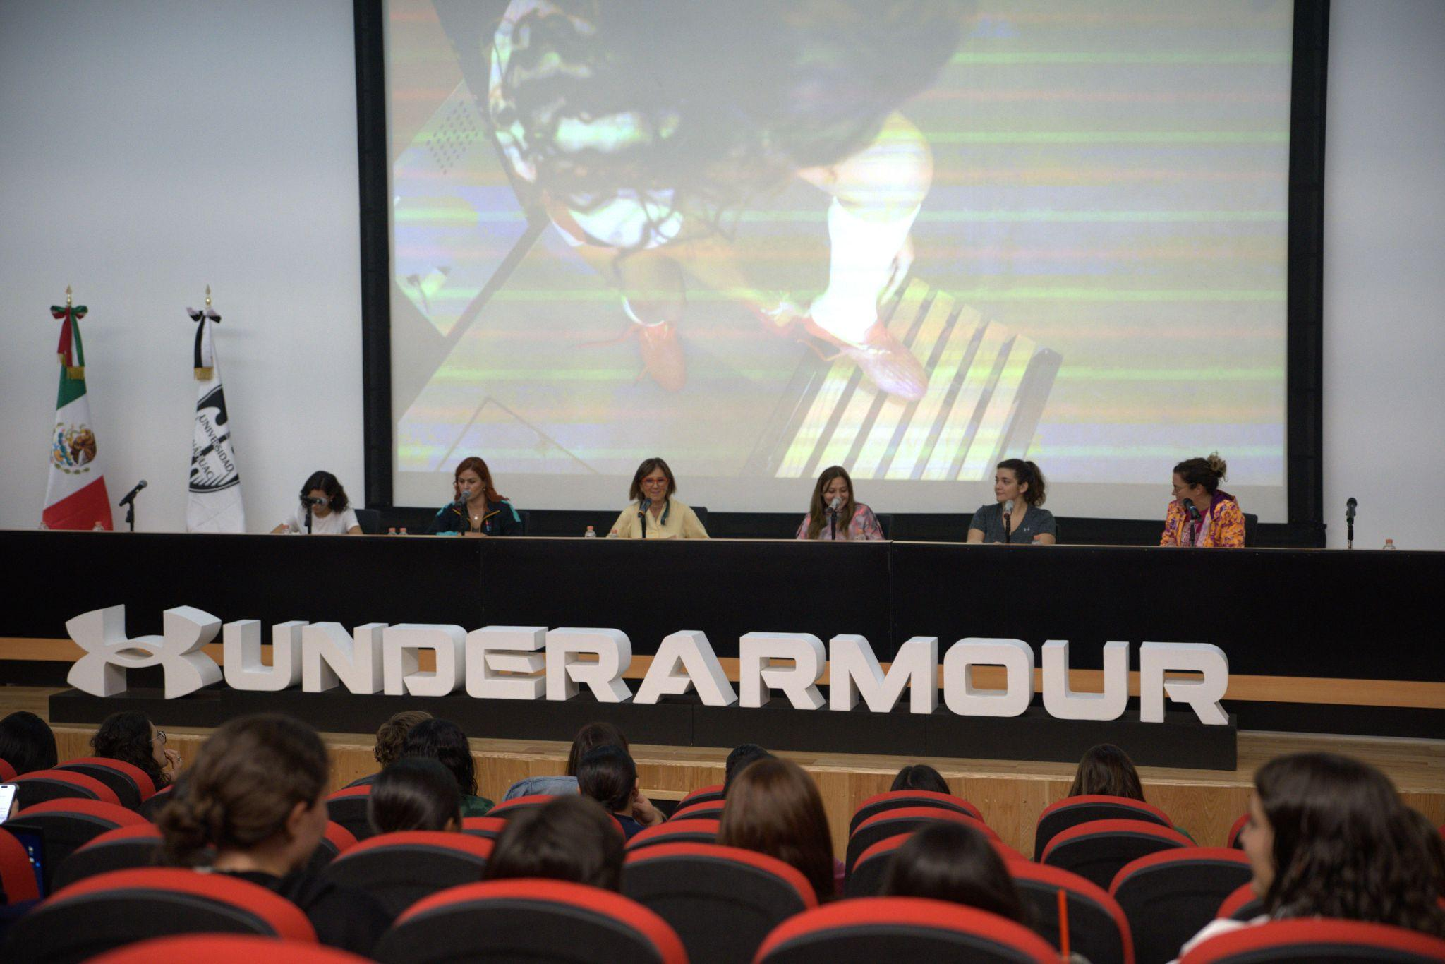

Las panelistas hicieron un análisis de lo acontecido en Australia/Nueva Zelanda 2023

Además se habló de uno de los avances más importantes a nivel de tecnología deportiva: el desarrollo de calzado diseñado especialmente para las mujeres.

‘’Después de analizar y escuchar a las atletas y estudiar su biomecánica, Under Armour creó unos tacos de futbol específicamente diseñados para mujeres, los Clone Magnetico 3. Este calzado se adapta al talón y al antepié de la jugadora, parte en donde los pies de las mujeres se diferencian más de la de los hombres’’, explicó Sánchez.

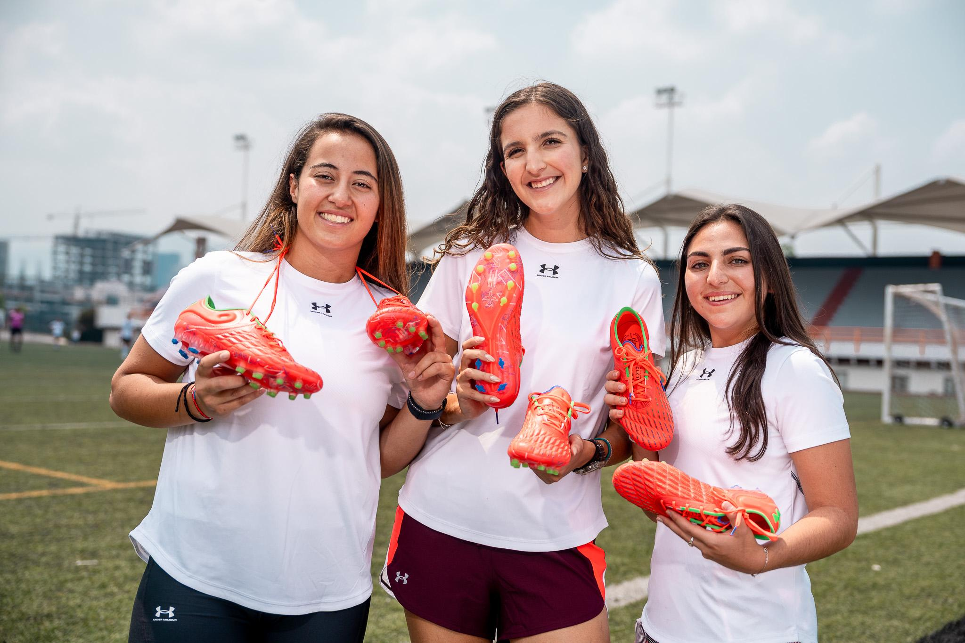

Jugadoras del equipo femenil de la Universidad Anáhuac recibiendo el calzado Clone Magnetico 3

Los Clone Magnetico 3 tuvieron protagonismo en la final del torneo en los pies de la defensora inglesa Alex Greenwood, una de las mejores de la cita mundialista. También estuvieron en las canchas de Nueva Zelanda y Australia siendo calzados por atletas como Kelley O’Hara y Emily Fox de Estados Unidos, Robyn Moodaly de Sudáfrica y Jayde Riviere de Canadá, entre otras.

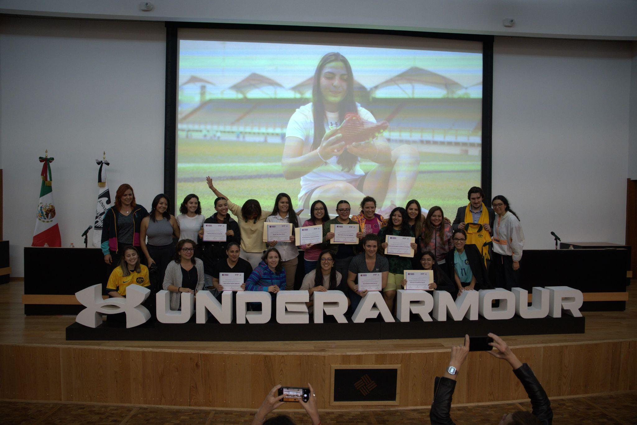

Las participantes del programa de periodismo inclusivo de Somos Versus recibieron sus certificados de participación durante el evento

El evento culminó con la entrega de diplomas a las participantes del programa de periodismo inclusivo de Somos Versus, en el cual participaron 15 periodistas noveles de todo el país.

“Este programa fue creado para mujeres periodistas cis y trans especializadas en el ámbito deportivo, con el objetivo de que recibieran herramientas para realizar una cobertura periodística orientada a la inclusión, representación más fiel y digna de las mujeres y personas de la comunidad LGBTIQ+ en los medios deportivos mexicanos”, comentó Ingrid Bravo, coordinadora de Vinculación y Desarrollo Institucional de Somos Versus.

**Sobre Under Armour, Inc.:**

Under Armour (NYSE: UA), con oficinas centrales en Baltimore, Maryland es líder inventor, comercializador y distribuidor de calzado, ropa y equipamiento de alto desempeño. Diseñada para hacer a todos los atletas mejores, los innovadores productos de la marca son vendidos en todo el mundo a atletas de todos los niveles. La plataforma Under Armour Connected FitnessTM alberga a la comunidad más grande de atletas y salud digital. Para más información, por favor visite el sitio web de la compañía: [www.uabiz.com](http://www.uabiz.com/)

**Sobre Somos Versus:**

Somos Versus fue creada en 2017 para incidir en los espacios deportivos. Trabajamos por mayor acceso de mujeres y niñas a la práctica y gestión del deporte, por mayor presencia de mujeres en las redacciones periodísticas y por una representación mediática de mujeres deportistas libre de estereotipos y roles de género.

**Contacto para medios:**

[Sharon Cano](mailto:sharon.cano@qprw.co)

PR Executive

sharon.cano@qprw.co

[Mafer Galicia Aguilar](mailto:mariafernanda.galicia@qprw.co)

PR Assistant

mariafernanda.galicia@qprw.co